Administrátorská příručka
Přihlášení administrátora
Administrátor se přihlašuje stejně jako běžný uživatel. Testovací administrátor je uveden v přihlašovací obrazovce aplikace.
Administrátorská část
Administrátor má přístup na stránku administrace, kde vidí souhrn aplikace – počty uživatelů, projektů a úkolů.
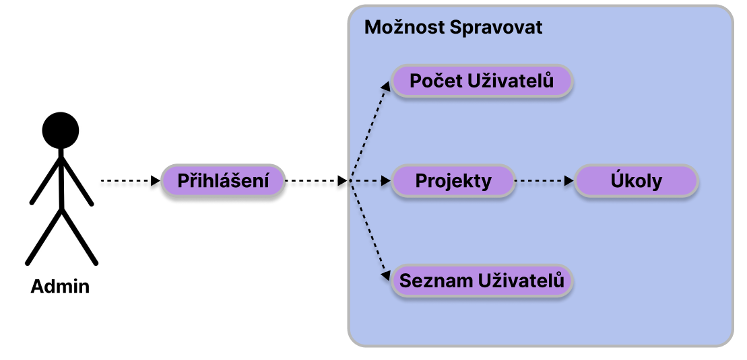
Správa projektů
Administrátor má právo zobrazit a spravovat projekty. Může zasahovat do projektů podobně jako vlastník.
Bezpečnostní poznámka
Hesla jsou ukládána v zahashované podobě. Funkce zapomenutého hesla neposílá emaily, ale zobrazuje náhodně vygenerovaný ověřovací kód přímo uživateli z důvodu zjednodušení.

